Project 2) Simple CRUD service with AppDev 진행보고서

실전프로젝트 1분반

21800446 오인혁

○ Bizflow Edu Portal 계정 확인 및 비밀번호 변경 후, 로그인 하는데 문제없었나?

* 예 문제 없이 잘 변경되었습니다.

○ Introductory course를 이수하였나?

* 1-1 , 1-2 , 1-3 을 차례로 잘 이수하였습니다.
* 이수하면서 데이터 관리와 디자인 부분의 분리가 큰 이점이라는 것을 배웠는데 실습 이전에 이 내용을 배우면서 사실 와닿지는 않았습니다. 하지만 실습을 하면서 잘 사용하면 정말 편리할 수 있겠다는 생각이 들었습니다.

○ HGU workspace 내에 새로 만든 자신의 project 이름은 무엇인가?

* 1_21800446_InHyukOh 입니다

○ 위 프로젝트를 HGU_Teachers 그룹에게 Read/Manage/Admin 권한 부여하였나?

* 그렇습니다

○ Bizflow Edu Portal Video tutorial 내의 다음 2개 영상을 충분히 시청하였나?

* 위 두개의 동영상을 시청 후 프로젝트를 진행하여 수월하게 진행 할 수 있었습니다.

○ Checkout form 페이지를 완성하였나?

* 완성하였습니다.

○ 위 페이지의 상단 타이틀을 변경하였나?

* 학번과 이름을 추가하여 변경하였습니다.

○ 자신이 완성한 위 페이지를 AppDev에서 확인한 화면을 캡쳐하여 붙일 것.

1) 휴대폰 화면

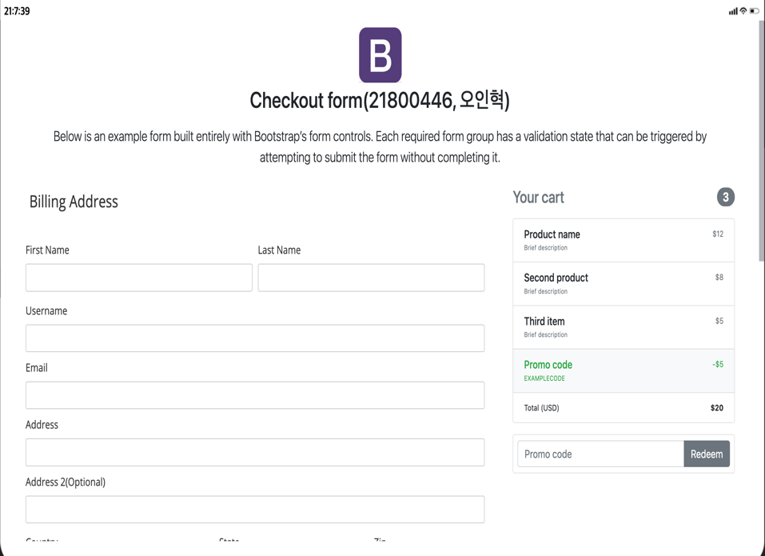

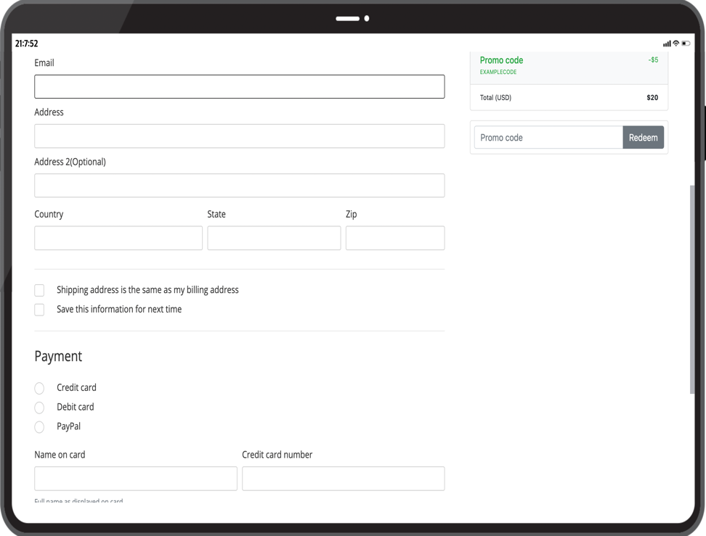

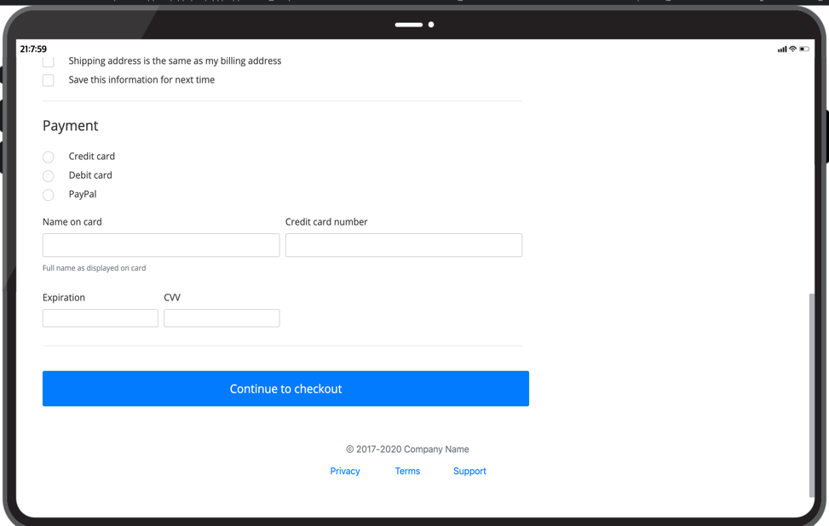

태블릿

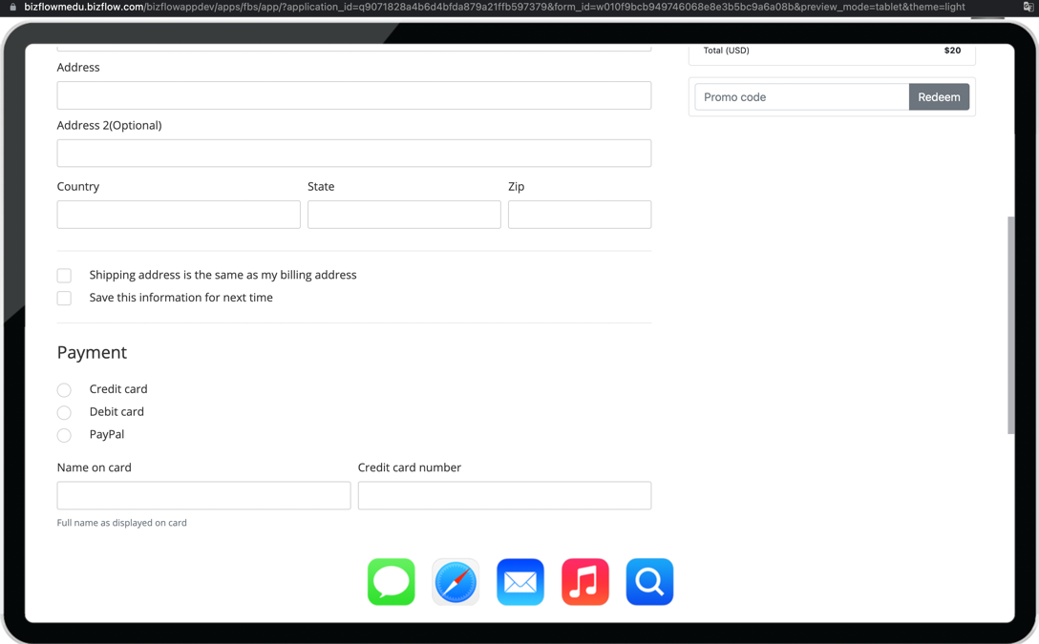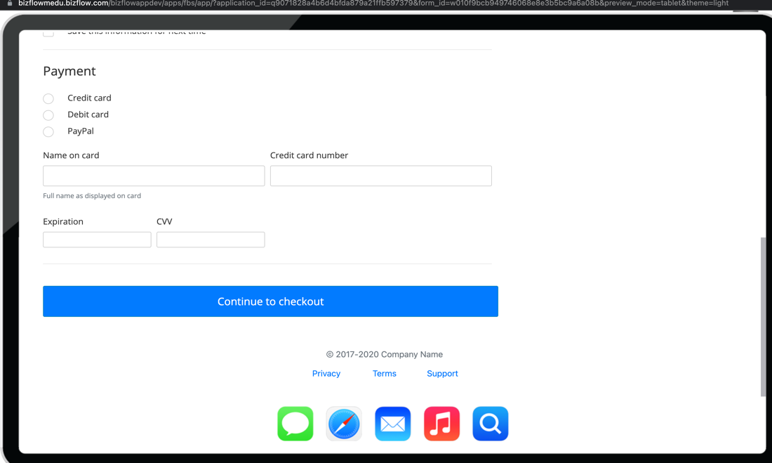

3) 데스크탑

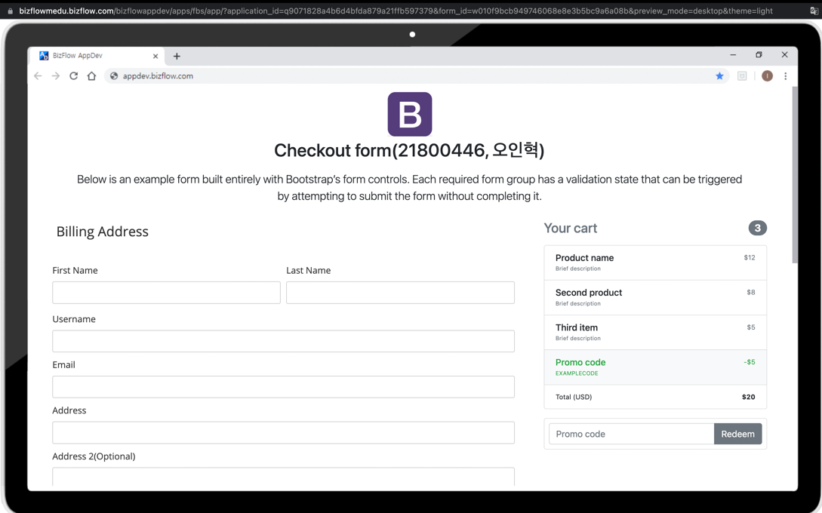

○ 이번 프로젝트를 구현하면서 느낀 생각이나 어려웠던 사항, 또는 건의사항을 50자 이상 적으라.

* 모든 강의가 영어 였기 때문에 이해하는데 시간이 좀 걸렸습니다. 프로젝트 자체는 따라하는 형식이기 때문에 어렵지 않았고 재미있었습니다. 코딩을 거의 하지 않고 이렇게 빠르게 페이지를 만든다는 것이 너무 신기한 경험인 것 같습니다. 재미있었습니다. 감사합니다.